**Функциональная грамотность (география) 6 класс**

**занятие №6 тема: Цунами**

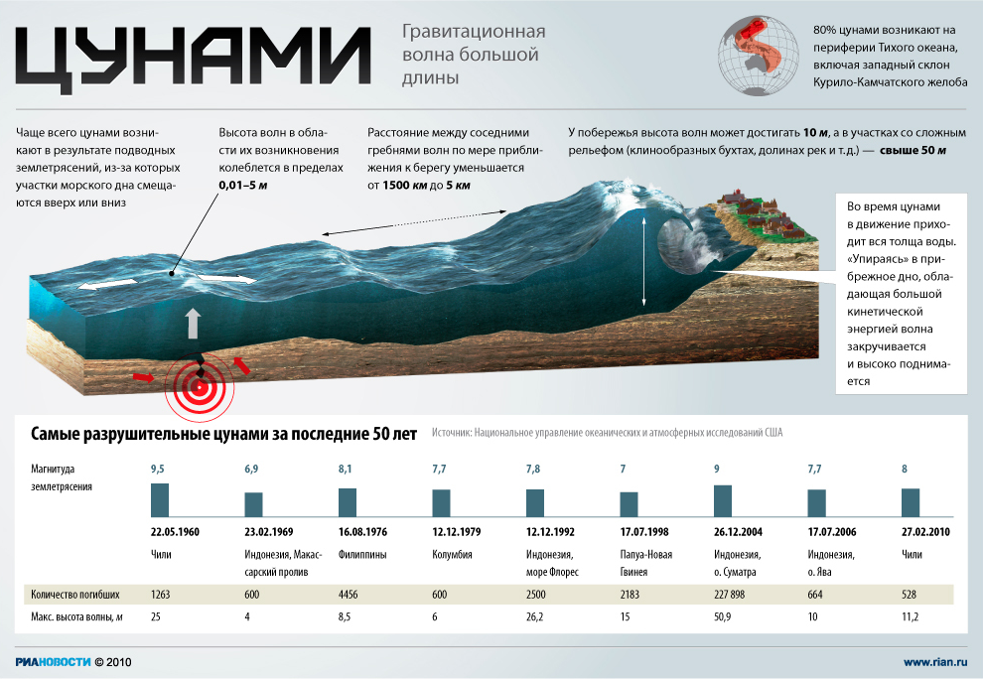

Задание 1.Что чаще всего является причиной возникновения цунами?

Выберите один верный ответ:

А. Извержения вулканов

Б. Подводные землетрясения

В. Смерч

Г.Тайфун

Задание 2. Выберите один верный ответ

Где чаще всего возникают цунами?

А.На периферии Индийского океана

Б. На периферии Тихого океана

В.На периферии Атлантического океана

Г. На периферии Северного Ледовитого океана

Задание 3. Выберите один верный ответ

Когда были зафиксированы самые разрушительные цунами за последние 50 лет?

А.1960

Б. 1969

В.1976

Г. 1979